doi：10.19665/j.issn.1001-2400.2XXX.0X.0
基于深度分层强化学习的多播服务功能树映射算法
【第一作者，第二作者，第三作者，……】
(西安电子科技大学 【学院名称】，陕西 西安 710071)
摘要：软件定义网络（SDN）与网络功能虚拟化（NFV）环境下，多播服务功能树（SFT）部署需要同时完成虚拟网络功能（VNF）放置和多播路径构建，其部署结果直接影响网络资源利用率和业务服务质量。现有强化学习方法在处理多播SFT映射时容易受到动作空间规模大、不可行动作比例高和稀疏奖励等问题影响，导致训练收敛缓慢和部署成功率下降；现有GNN辅助方法多将图神经网络作为通用拓扑编码器，尚未充分刻画剩余目的节点集合、树边复用状态以及VNF放置与后续路由扩展之间的耦合关系。针对上述问题，提出一种基于深度分层强化学习的多播服务功能树部署算法MSFT-HIRL。该算法首先构建可行性内嵌的分层动作空间，将高层动作限制为满足当前VNF计算与存储需求的候选DC节点，并通过低层带宽掩码屏蔽不可行邻居，从动作生成阶段减少无效探索；然后设计目标感知放置与路由耦合图编码器，融合节点资源、链路状态、已构建多播树、剩余目的节点集合和请求资源需求，生成面向高层部署选择的全图嵌入以及面向低层路径扩展的节点嵌入；最后结合专家轨迹采集、模仿学习预训练和在线强化学习，使智能体在训练初期获得可行部署方向，并在动态请求到达场景中持续优化长期收益。仿真结果表明，与A2C、PPO、MSFC-CE等对比算法相比，MSFT-HIRL在US Backbone和Germany50拓扑下均取得更低的业务阻塞率和单位成功请求资源消耗，说明所提方法能够有效提高请求接受率，并在高负载和大规模拓扑中保持较好的资源利用效率。
关键词：软件定义网络；网络功能虚拟化；多播服务功能树；分层强化学习；图神经网络；
中图分类号：TP393 文献标识码：A 文章编号：1001-2400(2XXX)0X-0-0

引言
随着SDN与NFV技术的发展，网络服务部署逐渐由依赖专用硬件的静态模式转向基于通用计算平台的按需编排模式[1]。服务功能链（SFC）通过将防火墙、负载均衡、入侵检测等网络功能虚拟化为VNF，并按照业务需求指定其处理顺序，为网络服务的灵活部署提供了重要支撑[2-3]。随着视频分发、在线会议、内容分发和多方协同业务的增长，越来越多的业务请求需要同时面向多个目的节点。若将多播业务简单拆分为多条单播SFC进行部署，将造成大量重复链路占用和资源浪费。因此，面向多目的节点的SFT映射成为NFV网络资源编排中的重要问题。
多播SFC/SFT映射本质上是一个多约束、多阶段的联合优化问题。对于每个多播请求，网络不仅需要按照给定顺序部署多个VNF，还需要将源节点、VNF部署节点和多个目的节点连接成满足资源约束的服务功能树。在该过程中，VNF放置位置会影响后续路径构建，多播路径选择又会影响链路带宽消耗和树边复用效果。因此，多播SFC映射不是单播SFC部署或普通多播路由的简单叠加，而是VNF放置、链序约束、多播树构建、节点资源和链路带宽约束相互耦合的复杂决策过程。随着网络规模、目的节点数和服务链长度增加，其联合搜索空间呈组合式增长，通常被认为是NP难问题。
围绕该问题，早期研究主要采用精确建模、近似算法和启发式搜索方法。文献[4]基于NSGA-II提出了分层预留自适应进化算法；文献[5]较早将NFV多播抽象为服务功能树嵌入问题，并建立整数规划模型与近似算法；文献[6]提出先放置后连接的两阶段方法，以降低联合优化复杂度；文献[7]面向多源多播服务链提出可靠性保障模型；文献[8]设计了基于综合评价的多播SFC映射启发式算法。文献[9]在时延和抖动约束下研究多播服务功能树嵌入问题，文献[10]对多播服务的两阶段嵌入方案进行了系统比较。上述方法模型清晰、可解释性强，在静态或中小规模场景中能够获得较好的部署效果；但其通常依赖预定义代价函数和固定规则，难以根据动态变化的资源状态和在线到达的请求进行长期优化，且随着网络规模扩大，组合求解开销迅速上升，在线可扩展性受限。
为提高动态环境下的自适应决策能力，深度强化学习逐渐被用于VNF放置、SFC部署和路由优化[11]。文献[12]在DRL中引入注意力机制，联合优化VNF放置与路由；文献[13]提出多智能体DRL框架，在代价和时延敏感目标下实现放置与路由联合决策；在多播方向，文献[14]提出DRL-M4MR，将DQN用于SDN多播路由。相比启发式方法，DRL能够通过与环境交互学习长期收益，更适合动态网络场景。然而，现有DRL方法大多面向单播SFC部署或普通路由优化，状态和动作设计主要围绕链式路径展开，缺乏对多目的节点分布、服务功能树结构和树边复用关系的刻画。即使是面向多播的DRL-M4MR，也主要解决纯多播路由问题，并未联合考虑VNF链序约束、VNF资源约束和多播树构建过程。为增强智能体对网络拓扑和资源分布的感知能力，文献[15]将GNN与SAC用于SFC部署，文献[16]将GNN引入VNF放置决策，文献[17]提出GROM用于通用路由优化，文献[18]利用图强化学习处理SFC容错部署。GNN能够显式编码节点、链路及其邻接关系，提升策略对复杂拓扑的表达能力。
针对上述问题，受文献[19]中仅面向纯多播路由的分层决策启发本文将分层强化学习从纯多播路由扩展到多播VNF映射场景，文中设计了一种基于深度分层强化学习的多播服务功能树映射算法，有效的提高了请求接受率，减少了资源消耗量，该算法具有如下特点：
(1) 设计一种构建面向VNF放置与路径扩展的可行性内嵌分层序贯决策框架。原本复杂的联合决策过程分解为高层VNF部署节点选择和低层逐跳路径构建两个子问题，高层根据全局资源分布和剩余目的节点分布选择部署位置，并将动作空间动态压缩为满足当前VNF计算与存储需求的候选DC节点子集；低层依据当前多播树结构和子目标节点逐跳选择下一跳，并通过带宽掩码屏蔽不可行邻居。该设计使智能体在动作选择阶段即可满足基本资源约束，减少无效探索，缓解传统强化学习算法动作空间过大的问题。
(2) 设计目标感知放置与路由耦合图神经网络编码器。传统GNN图状态编码模块对剩余目的节点集合、当前多播树状态以及部署与路由交互关系刻画不足，本文将节点资源状态、链路带宽状态与当前多播树状态进行联合聚合，引入剩余目的节点集合注意力机制，并融合跳数、瓶颈带宽等动态可达性特征，增强模型对全局多播需求、资源分布和路径可达性的综合感知能力。同时，通过构建放置语义与路由语义的耦合表示，刻画VNF部署位置对后续路径扩展和树边复用的影响，使得模型有更强的全局特征感知能力从而选择更有利于全局多播树构建的部署位置，提升多播服务功能链编排的资源利用效率。
(3) 构建专家示范驱动的两阶段强化学习训练流程，针对在线强化学习在多播SFC编排任务中易受稀疏奖励、冷启动和样本利用率低影响的问题，基于启发式专家策略采集高层部署与低层路径构建轨迹，并通过模仿学习对分层策略进行预训练，有效缓解了模型的冷启动问题，使模型在强化学习初期具备基本可行部署能力；随后结合优先经验回放、Double DQN更新和目标网络软更新机制进行在线策略优化，解决了传统方法策略质量和训练不稳定性。实验结果表明，所提算法在不同拓扑和不同资源约束条件下均能取得更高的请求接受率和更低的单位成功请求资源消耗。

2 基于MSFT-HIRL的多播服务功能树映射算法

2.1 底层网络
将 SDN/NFV 底层网络建模为双向图$G=\left(V,E\right)$，其中$V$和$E$分别表示节点集合与链路集合，$\left|V\right|=N$，$\left|E\right|=L$。节点集合划分为交换节点集合$V_{S}$与数据中心DC节点集合$V_{DC}$，满足$V_{S}∪V_{DC}=V$且$V_{S}∩V_{DC}=∅$。交换节点仅负责转发；D 节点可承载 VNF 实例，并具有计算资源容量$C\left(v\right)$和存储资源容量$M\left(v\right)$。任意链路$e∈E$具有带宽容量$B\left(e\right)$。
为刻画动态环境下的资源变化，本文以请求的到达和离开更新网络剩余资源，并定义如下状态量：$C_{\text{avail}}\left(v\right)$：DC节点$v$的剩余计算资源，$0≤C_{\text{avail}}\left(v\right)≤C\left(v\right)$；$M_{\text{avail}}\left(v\right)$：DC 节点$v$的剩余存储资源，$0≤M_{\text{avail}}\left(v\right)≤M\left(v\right)$；$B_{avail ,e}$：链路$e$的剩余带宽资源，$0≤B_{avail ,e}≤B_{e}$。

2.2 多播服务请求
多播请求集合记为$Q=\left\{Q_{1},Q_{2},…\right\}$，请求$Q_{i}$定义为八元组$Q_{i}=\left(s_{i},D_{i},t_{ i}^{ arr},t_{ i}^{ dur},F_{i},cpu_{ i},me{m }_{i},bw_{i}\right)$其中$s_{i}∈V_{S}$为源节点，${D }_{i}⊆V$为目的节点集合，${{\text{t }}_{\text{i}}}^{\text{arr}}$与${{\text{t}}_{ \text{i}}}^{\text{dur}}$分别表示到达时刻和持续时间，$F_{i}=\{f_{1}^{ i},…,f_{M_{ i}}^{ i}\}$为需要按序遍历的 VNF 序列，${cpu}_{i}=\{{cpu}_{1}^{i},…,{cpu}_{M_{i}}^{i}\}$与${mem}_{i}=\{{mem}_{1}^{i},…,{mem}_{M_{i}}^{i}\}$分别表示各 VNF 的计算与存储资源需求，${bw}_{i}$表示链路带宽需求。进一步记$F=\{f_{1},f_{2},…\}$为全体 VNF 类型集合，${cpu }_{j}$与${mem}_{ j}$分别表示功能$f_{j}$的标准计算与存储资源需求。
为便于后续建模，定义如下部署决策变量：
$X_{i}^{j,n}∈0,1$：二进制指示变量，$i∈\left[1,\left|Q\right|\right]$，$j∈\left[1,\left|F_{i}\right|\right]$，$\text{n∈}{\text{V}}_{\text{DC}}$，表示请求${\text{Q}}_{\text{i}}$的第$j$个VNF是否已部署在DC节点$n$上；对应强化学习高层动作执行后的部署记录；
$η_{i}^{l}∈\{0,1\}$：二进制指示变量，$l∈\left[1,L\right]$，$i∈\left[1,\left|Q\right|\right]$，表示请求$Q_{i}$的流量是否将要经过链路$l$；对应低层控制器逐跳构建路径的结果；
$T_{i}=\left(V_{T}^{i},E_{T}^{i}\right)$：请求$Q_{i}$已构建的多播服务功能树，其中$V_{T}^{i}⊆V$，$E_{T}^{i}⊆E$；
$V_{\text{cand}}^{j, i}$：候选节点集合，表示部署请求${Q }_{i}$第$j$个VNF时满足资源约束的可行DC节点子集.

2.3 优化目标与约束
多播SFC部署的优化目标包含两个层次。主目标为在满足资源约束与VNF链序约束的前提下最大化请求接受率，即尽可能提高成功部署请求占总请求数的比例：
$\max{\frac{\sum_{Q_{i}∈Q}{1}[Q_{i}成功部署]}{|Q|}}$ （1）
次目标为在成功部署的请求中最小化网络资源消耗，包括带宽、计算和存储资源的总占用量：
$\min{\sum_{l∈E}{B_{used}}}(l)+\sum_{v∈V_{DC}}{C_{used}}(v)+\sum_{v∈V_{DC}}{M_{used}}(v)$ （2）
由于两个目标在高负载场景下存在一定竞争关系，本文以请求接受率为主优化目标，以资源消耗为辅助评估指标。该目标同时受到以下约束：
- 计算资源约束：任一DC节点承载的VNF计算资源需求总和不超过该节点的可用计算资源容量。
${\text{∑}}_{\text{i∈Q}}{\text{∑}}_{\text{j=1}}^{\text{|}{\text{F}}_{\text{i}}\text{|}}{\text{X}}_{\text{i}}^{\text{j,v}}\text{·cp}{\text{u}}_{\text{j}}\text{≤}{\text{C}}_{\text{v}}\text{,∀v∈}{\text{V}}_{\text{DC}}$ （3）
（2）存储资源约束：任一DC节点承载的VNF存储资源需求总和不超过该节点的可用存储资源容量。
${\text{∑}}_{\text{i∈Q}}{\text{∑}}_{\text{j=1}}^{\text{|}{\text{F}}_{\text{i}}\text{|}}{\text{X}}_{\text{i}}^{\text{j,v}}\text{·me}{\text{m}}_{\text{j}}\text{≤}{\text{M}}_{\text{v}}\text{,∀}\text{v}\text{∈}{\text{V}}_{\text{DC}}$ （4）
（3）带宽资源约束：任一链路上承载的请求流量总和不得超过该链路的可用带宽容量。
$\sum_{i∈Q}{η_{i}^{l}}⋅bw_{i}≤B_{avail}(l),∀l∈E$ （5）
（4）VNF 链序约束：对任意请求$\text{r} \text{∈} \text{R}$及目的节点$\text{d} \text{∈} {\text{D}}_{\text{r}}$，设${\text{P}}_{\text{r,} \text{d}}$为从源节点${\text{s}}_{\text{r}}$到$\text{d}$的服务路径，路径必须按${\text{F}}_{\text{r}}$中给定的VNF顺序依次经过已部署功能节点。令${\text{pos} }_{\text{r} \text{,} \text{d}}\text{(v)}$表示节点$\text{v}$在路径${\text{P}}_{\text{r} \text{,} \text{d}}$中的位置，若${\text{y}}_{\text{r} \text{,i} \text{,v}}\text{=1}$且${\text{y}}_{\text{r} \text{,i+1} \text{,v'}}\text{=1}$，则$\text{v}$必须先于$\text{v'}$出现在${\text{P}}_{\text{r,d}}$中。链序约束形式化表示为：
${\text{X}}_{\text{i,j,v}}\text{=1∧}{\text{X}}_{\text{i,j+1,v'}}\text{=1 ⇒ }{\text{pos}}_{\text{r}\text{,d}}\text{(v)<}{\text{ pos}}_{\text{r}\text{,d}}\text{(v')}$ （6）
其中$\text{r∈R}$，d$\text{∈}{\text{D}}_{\text{i}}$，$\text{i=1,…,|}{\text{F}}_{\text{r}}\text{|−1}$，$\text{v,v'∈}{\text{V}}_{\text{DC}}$。
（5）树连通性约束：对每个成功部署的多播请求，源节点、全部目的节点以及已部署 VNF 节点必须位于同一连通子图中。令$\begin{matrix}{\text{U}}_{\text{r}}\text{=\{}{\text{s}}_{\text{r}}\text{\}∪}{\text{D}}_{\text{r}}\text{∪\{v∈}{\text{V}}_{\text{DC}}\text{∣∃i, }{\text{y}}_{\text{r,i,v}}\text{=1\}}\end{matrix}$
为请求$\text{r}$的终端集合，并引入辅助流变量${\text{f}}_{\text{r} \text{,} \text{e}}^{ \text{u}}$表示从源节点${\text{s}}_{ \text{r}}$到终端$\text{u∈}{\text{U}}_{\text{r}}\text{\backslash }\text{\{}{\text{s}}_{\text{r}}\text{\}}$的连通流。Steiner树连通性约束为：
$\begin{matrix}\sum_{\text{e∈}{\text{δ}}^{\text{+}}\text{(n)}}{{\text{f}}_{\text{r,e}}^{ \text{u}}}\text{ − }\sum_{\text{e∈}{\text{δ}}^{\text{−}}\text{(n)}}{{\text{f}}_{\text{r,e}}^{\text{u}}}\text{=}\left\{\begin{matrix}\text{1,} & \text{n=}{\text{s}}_{\text{r}} \\ \text{−1,} & \text{n=u} \\ \text{0,} & \text{其他节点}\end{matrix}\right.\end{matrix}$ （7）
$\begin{matrix}\text{0≤}{\text{f}}_{\text{r,e}}^{ \text{u}}\text{≤}{\text{z}}_{\text{r,e}}\text{, }{\text{z}}_{\text{r,e}}\text{∈\{0,1\}}\end{matrix}$ （8）
式中$\text{r∈R，u∈}{\text{U}}_{\text{r}}\text{\{}{\text{s}}_{\text{r}}\text{\}，n∈V，e∈E；}{\text{z}}_{\text{r，e}}\text{=1}$表示链路e被选入树边。

这个部分详细介绍所提出的MSFT-HIRL多播服务功能树映射算法。每个请求到达后，系统首先释放已到期请求占用的计算、存储和链路带宽资源，并根据当前资源快照、已构建多播树、剩余目的节点集合以及当前请求需求构造图状态。随后，第3.2节提出的目标感知放置与路由耦合图编码器对图状态进行编码，输出节点级嵌入矩阵和全图嵌入，为高层VNF部署节点选择和低层逐跳路径构建提供统一状态表示。
在决策过程中，高层控制器依据全图嵌入、候选DC节点嵌入和候选局部特征，在满足当前VNF计算与存储资源约束的候选集合内选择部署节点；该节点同时作为低层控制器的阶段性子目标。低层控制器以当前位置的一跳邻居为动作候选，并结合链路带宽掩码、树边复用状态和到剩余目的节点集合的可达性特征逐跳扩展路径。当当前VNF部署完成后，高层继续选择下一VNF部署节点；当全部VNF完成部署后，低层继续将剩余目的节点接入当前多播树。
若源节点、全部VNF部署节点和所有目的节点最终位于同一连通服务功能树中，系统提交本次请求占用的节点与链路资源，并将成功轨迹写入经验缓冲区；若路径构建超时、候选集合为空或资源约束无法满足，则回滚本次请求的临时资源占用并记录阻塞原因。该运行流程使VNF放置、多播树扩展、树边复用和资源约束检查在同一闭环中协同完成。

2.4 目标感知放置与路由耦合图编码器
图编码器的目标是解决多播SFT构建状态难以被普通向量特征充分表达的问题。与仅编码拓扑邻接关系的通用GNN不同，本文编码器同时面向三类任务信息建模：一是节点剩余计算、存储资源和链路带宽等动态资源状态；二是已构建多播树、树边占用状态和剩余目的节点集合；三是VNF放置位置与后续多播路由扩展代价之间的耦合关系。编码器最终输出节点级嵌入矩阵和全图嵌入，其中节点级嵌入用于低层逐跳路径构建与候选邻居评分，全图嵌入用于高层VNF部署节点选择。${\text{H}}_{\text{out}}{\text{H}}_{\text{out}}$
（1）图Transformer卷积特征提取。首先对节点特征进行归一化处理，然后通过两层图Transformer卷积（GTC）在完整网络图G上执行邻居聚合，并融合链路剩余带宽、带宽占用率、链路权重和树边占用状态等边特征。GTC利用注意力机制对不同邻居进行差异化加权，并通过残差门控保留节点自身信息，从而避免普通图卷积在多跳聚合过程中削弱关键资源差异。${\text{E}}_{\text{attr}}$
$α_{vw}=softmax(\frac{{\left(W_{Q}h_{v}\right)}^{T}\left(W_{K}[h_{w}∥e_{vw}]\right)}{\sqrt{d}})$ （9）
${h_{v}}^{\left(l\right)}=\sum_{w∈N(v)}{α_{vw}}W_{V}{h_{w}}^{\left(l1\right)}+β_{v}{h_{v}}^{\left(l1\right)}$ （10）
两层GTC堆叠后得到拓扑嵌入${\text{H}}_{\text{topo}}$，用于编码节点在当前网络结构中的相对位置、周边资源状态以及与已构建多播树的关系。由于边特征中包含树边占用状态，编码器能够区分普通链路与已被当前多播树复用的链路，为后续低层路径扩展提供树结构感知信息。
$H_{topo}={GTC}_{2}(X,E,E_{attr})$ （11）
（2）剩余目的节点集合感知。在多播SFT构建过程中，尚未连接的目的节点集合会随着低层路径扩展不断变化。若将多个目的节点简单压缩为单一目标，策略容易忽略不同节点到目的集合的连接价值差异。为此，编码器以剩余目的节点对应的嵌入作为键和值，对所有节点嵌入进行交叉注意力更新，使每个节点能够感知自身相对于剩余目的集合的潜在中继价值，有助于策略选择更适合作为Steiner分叉或中继的节点。${\text{D}}_{\text{r}}{\text{D}}_{\text{r}}$
$H_{dest}=H_{topo}+Attn(Q=H_{topo},K=H_{topo}[D_{r}],V=H_{topo}[D_{r}])$ （12）
（3）动态可达性特征注入。除学习型图聚合外，本文在状态构建阶段进一步引入面向剩余目的节点集合的结构化可达性特征，包括节点到最近目的节点的归一化跳数、到目的集合的平均跳数、到目的集合的最大瓶颈可用带宽以及最小瓶颈可用带宽。上述特征由当前资源快照实时计算并写入节点特征矩阵，使编码器同时获得神经网络图表示和显式网络可达性先验。
（4）请求特征融合。由于不同请求的带宽、计算和存储需求不同，仅依赖节点剩余资源难以判断当前节点是否适合承载当前VNF。为此，编码器将请求特征向量经过线性投影后广播到各节点，并与目标感知拓扑嵌入进行拼接融合，使节点表示能够同时感知网络剩余资源和当前请求资源压力。
$H_{req}=LN(MLP([H_{dest}∥W_{r}r]))$ （13）
（5）放置-路由耦合语义建模。VNF部署节点不仅需要满足当前功能的计算与存储资源约束，还会影响后续多播树连接剩余目的节点的路径代价。为刻画这种耦合关系，编码器从同一节点嵌入中分别投影出放置语义表示和路由语义表示，并通过低秩双线性交互建模二者之间的关联：
$H_{p}=f_{p}(H_{req}),H_{q}=f_{q}(H_{req})$ （14）
$C=U((AH_{p})⊙(BH_{q}))$ （15）
最终节点级嵌入矩阵为：
$H_{out}=LN(H_{req}+MLP([H_{req}∥C]))$ （16）
其中，${\text{H}}_{\text{out}}\text{∈}{\text{R}}^{\text{(}\text{N}\text{×}\text{d}\text{)}}$表示所有物理节点的上下文嵌入，第i行对应节点${\text{v}}_{\text{i}}$的节点表示。节点级嵌入${\text{H}}_{\text{out}}$输入低层策略网络，用于逐跳路径构建和候选邻居评分；全图嵌入$\text{g}$由节点嵌入平均池化得到，用于高层部署节点选择：
$g=AvgPool(H_{out})$ （17）
综上，目标感知图编码器的整体信息流可以表示为：
$X→H_{topo}→H_{dest}→H_{req}→H_{out}→g$ （18）

2.5 分层马尔可夫决策建模
（1）状态空间。在多播服务功能树构建过程中，状态不仅包含底层网络的剩余资源，还包含当前请求、已构建多播树以及尚未连接的目的节点集合等动态信息。若直接将上述信息拼接为普通向量，容易丢失节点之间的拓扑依赖、链路资源约束以及多播树扩展过程中的结构信息。因此，本文首先将当前物理网络状态构造为图状态，并通过第3.1节提出的目标感知放置与路由耦合图特征编码器得到节点级嵌入矩阵和全图嵌入。在时刻，图状态可表示为：
${\text{S}}_{\text{t}}\text{= }{\text{G}}_{\text{t}}\text{ ,}{\text{R}}_{\text{t}}^{\text{V}}\text{,}{ \text{R}}_{\text{t}}^{\text{E}}\text{ , }{\text{T}}_{\text{t}}\text{ ,}{ \text{D}}_{\text{t}}^{\text{rem}}\text{,}{\text{r}}_{\text{t} }\text{,} {\text{m}}_{\text{t} }\text{,}{ \text{v}}_{\text{t}}^{\text{cur}}$ （19）
其中，${\text{G}}_{\text{t}}$表示当前底层网络拓扑，${\text{R}}_{ \text{t}}^{ \text{V}}$ 和${\text{R}}_{ \text{t}}^{ \text{E}}$分别表示节点剩余计算/存储资源与链路剩余带宽资源，${\text{T}}_{\text{t}}$表示当前已经构建的多播服务功能树，${\text{D}}_{ \text{t}}^{ \text{rem}}$表示尚未连接的目的节点集合，${\text{r}}_{\text{t}}$表示当前多播服务请求的带宽、计算和存储需求，${\text{m}}_{\text{t}}$表示当前待部署的 VNF 序号，${\text{v}}_{\text{t}}^{\text{cur}}$表示低层路径构建过程中的当前位置节点。上述状态经图编码器映射为：
${\text{H}}_{ \text{out}}^{ \text{t}} \text{=} \text{Encoder} \text{(}{\text{S}}_{\text{t}}\text{)}$ （20）
${\text{g}}_{\text{t} }\text{=} \text{AvgPool}\text{(}{\text{H}}_{\text{out}}^{ \text{t}}\text{)}$ （21）
其中，${\text{H}}_{ \text{out}}^{ \text{t}} \text{∈} {\text{R}}^{ \text{N} \text{×} \text{d}}$为节点级嵌入矩阵，第i行${\text{h}}_{ \text{i}}^{ \text{t}}$表示节点${\text{v}}_{\text{i}}$的上下文表示；${\text{g}}_{\text{t}}\text{∈}{\text{R}}^{ \text{d}}$ 为全图嵌入，用于描述当前网络、请求和多播树构建进度的整体状态。
高层状态。高层控制器负责选择当前 VNF 的部署节点，其决策需要同时考虑全局资源分布、当前请求需求、已构建多播树位置以及候选部署节点的局部可行性。因此，高层状态定义为：
${\text{s}}_{\text{t}}^{\text{H}}\text{=} {\text{g}}_{\text{t} }\text{,}{ \text{H}}_{\text{out}}^{ \text{t}} \text{,}{ \text{C}}_{\text{t}}^{\text{H}} \text{,} {\text{Φ}}_{\text{t}}^{\text{H}}$ （22）
其中，${\text{C}}_{\text{t}}^{\text{H}}$表示满足当前VNF计算与存储资源约束的候选部署节点集合，${\text{Φ}}_{\text{t}}^{\text{H}}$表示候选节点的局部辅助特征，例如节点剩余资源比例、节点是否位于当前多播树上、节点到当前多播树或剩余目的节点集合的距离等。对候选部署节点${\text{v}}_{\text{i}}\text{∈}{\text{C}}_{\text{t}}^{\text{H}}$，高层策略并非直接在全部节点上输出固定维度动作值，而是基于全图嵌入、候选节点嵌入及候选局部特征进行评分：
${\text{q}}_{\text{i}}^{\text{H}} \text{=} {\text{f}}_{\text{H}} \text{(} \text{[} {\text{g}}_{\text{t}} \text{||} {\text{h}}_{\text{i}}^{\text{t}} \text{||} {\text{φ}}_{\text{i}}^{\text{H}}\text{]} \text{)}$ （23）
该设计使高层状态既包含全局网络状态，又保留候选部署节点的差异化结构信息，有助于降低动作空间规模并提高部署决策的可行性。
- 低层状态。低层控制器负责从当前位置逐跳构建到高层子目标节点的路径，其状态需要体现当前位置、子目标方向、候选邻居以及链路可行性。设高层选定的子目标节点为${\text{v}}_{\text{z}}$，当前位置节点为${\text{v}}_{\text{t}}^{\text{cur}}$，则低层状态定义为：
${\text{s}}_{\text{t}}^{\text{L}} \text{=}{ \text{H}}_{\text{out}}^{ \text{t}} \text{,} {\text{h}}_{ \text{cur}}^{ \text{t}} \text{,} {\text{h}}_{ \text{z}}^{ \text{t}} \text{,} {\text{C}}_{ \text{t}}^{ \text{L}} \text{,} {\text{Φ}}_{ \text{t}}^{ \text{L}}$ （24）
其中，${\text{h}}_{\text{cur}}^{\text{t}}$和${\text{h}}_{\text{z}}^{\text{t}}$分别表示当前位置节点和子目标节点的嵌入；${\text{C}}_{\text{t}}^{\text{L}}$表示当前位置的合法候选邻居集合；${\text{Φ}}_{\text{t}}^{\text{L}}$表示低层候选邻居的局部路径特征，例如候选边剩余带宽比例、是否为已构建多播树边、候选节点是否已在树上、到剩余目的节点集合的跳数变化以及回退惩罚等。对候选邻居${\text{v}}_{\text{j}}\text{∈}{\text{C}}_{\text{t}}^{\text{L}}$，低层策略采用如下状态表示进行评分
${\text{q}}_{\text{j}}^{\text{L}}\text{ =}{ \text{f}}_{\text{L}}\text{ ( [}{\text{ h}}_{\text{j}}^{\text{t}}\text{ ||}{\text{ h}}_{\text{z}}^{\text{t}}\text{ ||}{\text{h}}_{\text{cur}}^{\text{t}}\text{ || (}{\text{ h}}_{\text{j}}^{\text{t}}\text{ − }{\text{h}}_{\text{cur}}^{\text{t}}\text{) || }{\text{φ}}_{\text{j}}^{\text{L}}\text{])}$ （25）
其中，${\text{h}}_{\text{j}}^{\text{t}} \text{−} {\text{h}}_{\text{cur}}^{\text{t}}$用于刻画从当前节点移动到候选邻居节点的方向性变化。该状态设计使低层控制器不仅能够感知全图节点嵌入，还能够结合当前路径位置、子目标方向和局部链路约束进行逐跳决策，从而减少无效绕行和带宽不可行动作。
（2）动作空间
本文采用层次化动作空间，将多播SFT映射过程分解为高层目标节点选择和低层逐跳路径构建两个阶段。高层控制器负责根据当前请求状态、网络资源状态和图编码结果选择目标节点；低层控制器在给定目标节点后，从当前节点出发逐跳选择下一跳节点，最终构建满足带宽约束的多播路径。为降低无效探索，本文不在全部物理节点上直接搜索动作，而是根据VNF资源需求、链路带宽约束、拓扑邻接关系和当前路径状态动态生成候选动作集合。
高层动作空间。高层动作表示当前阶段的目标节点选择结果。对于VNF部署阶段，该目标节点为当前待部署VNF的候选承载节点，并作为低层路径构建的子目标；只有当低层成功构建到该节点的可行路径后，当前VNF才在该节点上完成部署。设当前待部署的是请求链中的第m个VNF，其计算资源需求和存储资源需求分别为和，则高层候选动作集合定义为：
${A_{t}}^{H}={C_{t}}^{H}=\{v_{i}∈V^{\text{DC}}|{C_{i}}^{t}≥c_{m},{S_{i}}^{t}≥s_{m}\}$ （26）
其中，表示可部署VNF的数据中心节点集合，和分别表示节点在时刻t的剩余计算资源和剩余存储资源。对于候选节点，高层控制器根据式（23）计算其目标节点评分，并选择评分最高的候选节点作为当前阶段的目标节点。该候选集约束能够提前排除不满足资源需求的节点，避免高层策略在明显不可行的动作上探索；同时，高层动作仅给出子目标，实际VNF部署需在低层路径成功连通后执行，从而保证部署决策与路径可达性保持一致。
低层动作空间。低层动作表示在给定目标节点后，从当前位置节点出发选择的下一跳节点。低层控制器首先获得当前位置的一跳邻居集合，然后根据当前请求的带宽需求对候选链路进行过滤。设请求带宽需求为，链路在时刻t的剩余带宽为，则低层候选动作集合定义为：
${A_{t}}^{L}={C_{t}}^{L}=\{v_{j}∈N({v_{t}}^{\text{cur}})|{B_{\text{cur} , j}}^{t}≥b_{r}\}$ （27）
其中，表示当前位置节点的一跳邻居集合。对于候选邻居，低层控制器根据式（25）计算其下一跳评分，并选择评分最高的邻居节点作为路径扩展动作。若某一邻居对应链路的剩余带宽不足，则该动作会被动作掩码屏蔽，不参与策略选择。
除带宽约束外，候选邻居的局部特征还包含是否为已构建多播树边、候选节点是否已在树上、到剩余目的节点集合的距离变化以及回退惩罚等信息，用于引导低层策略优先选择更有利于多播树扩展和链路复用的下一跳。
综上，高层动作空间面向目标节点选择，强调VNF资源可行性和后续路径可达性；低层动作空间面向逐跳路径构建，强调链路带宽可行性和局部路由方向性。二者均采用动态候选动作集合与动作掩码机制，从而减少无效动作，提高多播服务功能树构建过程中的搜索效率和部署成功率。
2.7奖励函数
本文采用分层奖励机制，以完整请求部署成功为主要目标，并以部署进度、增量资源消耗和路径方向作为塑形信号。高层奖励在低层完成当前子目标后计算，低层奖励在每次路径扩展后计算。
为消除计算、存储和带宽资源量纲不同造成的影响，定义动作在时刻t产生的归一化增量资源成本：
${Δc}_{t}=w_{C}\frac{{ΔC}_{t}}{C_{Σ}}+w_{M}\frac{{ΔM}_{t}}{M_{Σ}}+w_{B}\frac{{ΔB}_{t}}{B_{Σ}}$ （28）
其中，${ΔC}_{t}$、${ΔM}_{t}$和${ΔB}_{t}$分别表示本次动作新增占用的计算、存储和链路带宽资源；$C_{Σ}$、$M_{Σ}$和$B_{Σ}$为对应资源总容量；三个权重之和为1。复用已有VNF或当前多播树边时，不重复计算相应资源成本。
高层控制器负责选择VNF部署节点，其奖励同时考虑请求最终结果、VNF部署进度、目的节点连通进度和增量资源成本：
$r_{t}^{H}=R_{s}I_{t}^{suc}−P_{f}I_{t}^{fail}+α{ΔN}_{t}^{vnf}+β{ΔN}_{t}^{dst}−λ{Δc}_{t}$ （29）
其中，成功指示量在请求完成全部VNF部署并连接所有目的节点时取1，失败指示量在候选集合为空、路径超时或资源不足时取1；两个增量项分别表示新增完成部署的VNF数量和新增连通的目的节点数量。
低层控制器负责逐跳构建到当前子目标或剩余目的节点的可行路径。定义距离势函数$Φ(s_{t})=−d(v_{t},g_{t})$，其中距离表示当前位置到当前子目标的最短可行跳数。低层奖励定义为：
$\begin{aligned}r_{t}^{L}=R_{s}I_{t}^{suc}−P_{f}I_{t}^{fail}+η[γΦ(s_{t+1})−Φ(s_{t})] \\ +ρ{ΔN}_{t}^{dst}−λ_{B}\frac{{ΔB}_{t}}{B_{Σ}}−c_{step}−P_{loop}I_{t}^{repeat}\end{aligned}$ （30）
势函数差分用于鼓励路径向子目标推进；新增目的节点连接产生正奖励；新增树边产生带宽成本，复用已有树边时该成本为0；单步成本和重复访问惩罚用于抑制冗余绕行。
由于高层和低层候选集合已经通过动作掩码排除了资源不足的部署节点和带宽不足的邻居，本文不再为一般非法动作单独设置奖励公式。当候选集合为空或路径超过最大步数时，环境终止当前请求并给予失败惩罚。成功奖励和失败惩罚应大于单个请求内塑形奖励的最大累计值，以保证策略优先完成整个多播服务功能树。

2.8候选动作约束与策略网络设计
（1）候选集合约束。若高层直接在全部物理节点上探索，大量不满足计算或存储约束的节点会被重复尝试；若低层直接在全部邻居上探索，带宽不足链路也会产生大量无效动作。针对这一问题，本文在高层和低层均引入动态候选集合与动作掩码机制。高层候选集合由式（26）给出，低层候选集合由式（27）给出；在策略选择时，进一步将候选集合转化为动作掩码：
${M_{t}}^{H}(i)=I(v_{i}∈{C_{t}}^{H}),{M_{t}}^{L}(j)=I(v_{j}∈{C_{t}}^{L})$ （31）
其中，${\text{M} }_{\text{t}}^{ \text{H}}\text{(}\text{i}\text{)}$和${\text{M} }_{\text{t}}^{ \text{L}}\text{(}\text{j}\text{)}$分别表示高层节点${\text{v}}_{\text{i}}$和低层邻居${\text{v}}_{\text{j}}$的可行动作掩码。掩码值为1表示该动作满足资源或链路约束，掩码值为0表示该动作不可行。对于不可行动作，本文在动作评分层面将其屏蔽：
${q̃}_{ a}=M(a)q_{a}+(1−M(a))(−∞)$ （32）
其中，${\text{q}}_{\text{a}}$表示原始动作评分，$\text{q}{\text{̃}}_{\text{a}}$表示掩码后的动作评分。该机制保证策略只在可行动作集合内进行比较，从而减少无效探索。对于高层候选集合，还可根据候选节点评分保留Top-k节点，以进一步降低候选规模；对于低层候选集合，则结合当前节点、候选邻居和带宽约束动态更新。
（2）Q值函数设计
为抑制Q值过估计并提升训练稳定性，高层与低层控制器均采用Double DQN框架。对于任一层控制器，在线网络用于选择下一状态下的最优动作，目标网络用于计算目标Q值：
$y_{t}=r_{t}+γQ_{θ′}(s_{t+1},argmaxQ_{θ}(s_{t+1},a))$ （33）
其中，θ表示在线网络参数，θ′表示目标网络参数，γ为折扣因子。根据目标Q值，采用均方误差训练在线网络，并通过软更新方式同步目标网络：
$L(θ)=E[{(y_{t}−Q_{θ}(s_{t},a_{t}))}^{2}] ,θ′←τθ+(1−τ)θ′$ （34）
其中，τ为软更新系数。高层Q函数以全图嵌入和候选节点嵌入为输入，对候选部署节点进行评分；低层Q函数以节点级嵌入、子目标嵌入和候选邻居特征为输入，对合法下一跳进行评分。该设计与前述候选动作集合保持一致，避免固定维度全节点输出带来的无效动作干扰。
其中，τ为软更新系数。高层Q函数以全图嵌入和候选节点嵌入为输入，对候选目标节点进行评分；低层Q函数以节点级嵌入、子目标嵌入和候选邻居特征为输入，对合法下一跳进行评分。该设计与前述候选动作集合保持一致，避免固定维度全节点输出带来的无效动作干扰。
MSFT-HIRL采用三阶段训练流程，其核心思想是先利用专家策略提供可行示范，再通过在线强化学习继续优化长期收益。高层控制器负责根据全局资源分布和候选节点价值选择VNF部署位置，低层控制器负责围绕当前子目标逐跳构建可行路径。由于多播SFT映射同时受到链序、节点资源、链路带宽和树连通性约束，随机策略在训练早期很难生成完整成功轨迹，因此本文首先采集启发式专家轨迹，再利用模仿学习为高层和低层策略提供热启动。
第一阶段为专家数据采集。本文利用候选约束启发式策略为训练集中的SFC请求生成可行映射结果，并分别记录高层节点选择轨迹与低层路径构建轨迹。专家数据集分别保存高层状态-动作样本和低层状态-动作样本；仅将成功部署请求对应的轨迹写入专家数据集，以保证预训练样本同时具备可行性和示范性。$s_{\text{t}}^{\text{H}}a_{\text{t}}^{\text{H}}s_{\text{t}}^{\text{L}}g_{\text{t}}a_{\text{t}}^{\text{L}}$
第二阶段为模仿学习预训练。本文分别对高层与低层策略网络进行行为克隆，使两级策略在进入强化学习阶段前具备接近专家策略的初始决策能力。联合模仿学习损失如式（35）所示，高层与低层的行为克隆损失分别由式（36）和式（37）给出。
$L_{\text{IL}}=λ_{\text{H}}·L_{\text{BC}}^{H}+λ_{\text{L}}·L_{\text{BC}}^{L}$ （35）
$L_{BC}^{H}=−E_{(s,a)∼D_{exp}^{H}}[\log{π_{H}}(a|s)]$ （36）
$L_{BC}^{L}=−E_{(s,g,a)∼D_{exp}^{L}}[\log{π_{L}}(a|s,g)]$ （37）
通过最小化模仿学习损失得到热启动权重后，策略不再从完全随机状态开始探索，而是从接近可行部署的决策区域出发。随后，智能体与环境交互，并结合优先经验回放和Double DQN持续更新参数。该训练流程使模仿学习负责缓解早期探索困难，强化学习负责在动态环境中继续优化长期收益。$\text{ε−greedy}$
按照DQN及Double DQN的更新规则[22-23]，目标Q值由在线网络负责动作选择、由目标网络负责价值评估，从而减轻传统DQN中常见的Q值过估计问题。此外，策略网络与目标网络通过Soft Update进行缓慢同步，以进一步抑制训练振荡并增强值函数估计稳定性。
（4）探索策略。为平衡探索与利用，高层与低层控制器均采用ε-greedy探索策略。在加载模仿学习热启动权重后，初始探索率保持在相对较高水平，以覆盖候选空间中的潜在有效动作；随后随训练过程逐步衰减至：
$ε_{t}=ε_{\text{min}}+(ε_{0}−ε_{\text{min}})exp(−\frac{t}{T_{\text{decay}}})$ （38）
其中，${\text{T}}_{\text{decay}}$为探索率衰减周期。由于模仿学习已将早期策略引导到较有意义的决策区域，$\text{ε}\text{−}\text{greedy}$探索主要在候选集合约束后的可行域内进行，既保留必要的策略多样性，又减少明显不可行动作带来的训练噪声。
（5）优先经验回放
标准经验回放对缓冲区样本进行均匀采样，容易导致少量成功部署轨迹被大量失败样本淹没。针对多播SFC部署中正样本稀缺的问题，本文采用优先经验回放机制，为每条经验分配不同采样优先级：
$p_{i}={(|δ_{i}|+η )}^{α}$ （39）
其中，${\text{δ}}_{\text{i}}$为第i条经验的TD误差，η为避免优先级为零的小常数，α控制优先化程度。经验i被采样的概率定义为：
$P_{i}=\frac{p_{i}}{\sum_{k}^{N}{p_{k}}}$ （40）
为修正非均匀采样带来的分布偏差，本文进一步采用重要性采样权重进行校正：
$w_{i}=\frac{{\frac{1}{NP_{i}}}^{β}}{\max_{j}{\frac{1}{NP_{j}}}^{β}}$ （41）
其中，N为缓冲区容量，β从初始值逐步增加至1.0，以逐步消除采样偏差。此外，本文将普通经验缓冲区与仅存储成功部署轨迹的精英缓冲区按固定比例混合采样，保证每个训练批次中正样本的最低占比，从而进一步缓解成功样本稀少导致的学习信号不足问题。

3 仿真实验与性能分析
为了验证MSFT-HIRL各核心设计对多播服务功能树映射性能的影响，本文从实验设置、模仿学习热启动、目标感知图编码器、分层决策与候选动作约束、模型性能分析和资源消耗性能分析六个方面展开分析。各实验分别对应本文提出的关键模块，使实验结果能够与算法设计形成明确对应关系。

3.1 实验设置与评价指标
本节给出实验环境、网络拓扑、业务请求生成方式、对比算法和评价指标。实验采用US Backbone和Germany50两种拓扑进行验证。US Backbone含28个节点，Germany50含50个节点；每个请求从非DC节点中随机选取源节点，目的节点数为5，请求到达服从泊松分布，持续时间服从负指数分布。SFC从8类VNF中随机选取3类，节点计算资源需求量在[1，24]范围内随机生成，节点存储资源需求量在[1，16]范围内随机生成，链路带宽资源需求量在[4，8]范围内随机生成。为模拟动态场景下业务请求的到达与离开，设置时间间隔5s，共生成400个时间间隔的事件请求；每个事件请求包含该时间间隔内到达的所有请求以及离开的所有请求。对比算法包括A2C、PPO、MSFC-CE以及本文不同消融变体。
评价指标包括业务请求阻塞率、长期平均收益、平均服务功能树边数、单位成功请求资源消耗等。
设测试阶段请求集合为$R$，成功部署请求集合为$R_{suc}$，阻塞请求集合为$R_{blk}$。进一步设第t个时间步内到达并被处理的请求集合为$e$，请求$e$的业务收益为$R_{e}$，请求$r$构建的多播服务功能树边集合为${E_{r}}^{T}$。各评价指标定义如下：
业务请求阻塞率和请求接受率分别表示为：
$P_{block}=\frac{|R_{blk}|}{|R|}= 1 −\frac{|R_{suc}|}{|R|},P_{acc}=\frac{|R_{suc}|}{|R|}$ （42）
长期平均收益用于衡量连续业务到达场景下系统在时间维度上的平均业务收益，本文将其定义为从初始时刻到时间步T的累计成功请求收益与时间步数之比：
$\text{REV(} \text{T} \text{)=}\frac{\text{1}}{\text{T}}{\sum_{\text{t}\text{=1}}^{\text{T}}{\sum_{\text{r}\text{∈}{\text{ℛ}}_{\text{t} }}{\text{I}}}}_{\text{r}}^{\text{suc}} {\text{Rev}}_{\text{r}}$ (43)
平均树长用于衡量成功部署请求所构建多播服务功能树的链路规模：
$L_{tree}=\frac{1}{|R_{suc}|}\sum_{r∈R_{suc}}{|{E_{r}}^{T}|}$ （44）
节点计算资源、节点存储资源和链路带宽资源消耗率分别定义为：
$U_{cpu}=\frac{\sum_{v∈V}{{C_{v}}^{used}}}{\sum_{v∈V}{{C_{v}}^{total}}},U_{mem}=\frac{\sum_{v∈V}{{M_{v}}^{used}}}{\sum_{v∈V}{{M_{v}}^{total}}},U_{bw}=\frac{\sum_{(u,v)∈E}{{B_{uv}}^{used}}}{\sum_{(u,v)∈E}{{B_{uv}}^{total}}}$ （45）
单位成功请求资源消耗用于衡量每成功接收一个请求所需的平均资源开销，定义为：
$\left(C_{per},M_{per},B_{per}\right)=\frac{1}{|R_{suc}|}\left(\sum_{v∈V}{{C_{v}}^{used}},\sum_{v∈V}{{M_{v}}^{used}},\sum_{(u,v)∈E}{{B_{uv}}^{used}}\right)$ （46）
其中，$C_{v}^{used}$、$M_{v}^{used}$ 和 $B_{uv}^{used}$ 分别表示节点计算、节点存储和链路带宽已消耗资源；$C_{v}^{total}$、$M_{v}^{total}$ 和 $B_{uv}^{total}$ 分别表示对应资源总量。

3.2 模仿学习热启动有效性分析
为验证模仿学习热启动对策略初始化质量和在线训练效率的影响，本文设置MSFT-HIRL与MSFT-HRL两组对比实验。其中，MSFT-HIRL在强化学习阶段之前利用专家轨迹进行行为克隆预训练，以获得较优的初始策略参数；MSFT-HRL不引入模仿学习热启动，直接从随机初始化策略开始在线强化学习训练。由图中请求接受率变化趋势可知，MSFT-HIRL在训练初期即可保持较高的请求接受率，并在训练过程中整体优于MSFT-HRL；相比之下，MSFT-HRL由于缺少专家先验引导，前期接受率波动较大，且整体接受率水平较低。进一步结合长期平均收益曲线可以看出，MSFT-HIRL在整个训练阶段均保持更高的长期平均收益，说明模仿学习热启动能够为智能体提供有效的初始决策经验，缓解强化学习初期随机探索效率低和有效样本稀缺的问题，从而提升模型训练稳定性和服务部署性能。
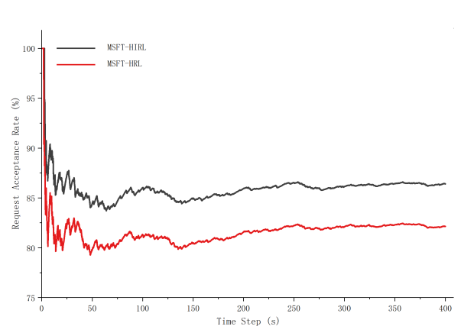  图 1 请求到达率为24时请求接受率趋势 | 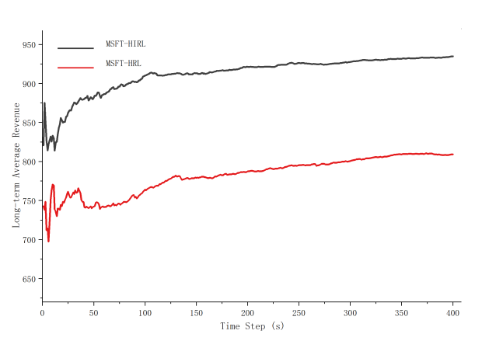  图 2 请求到达率为24时的长期平均收益

3.3 目标感知图编码器有效性分析
为验证目标感知图编码器对多播SFT状态表达的作用，本文设置MSFT-HIRL、MSFT-HIRL-GAT和MSFT-HIRL-MLP三组对比实验。MSFT-HIRL采用完整目标感知放置与路由耦合图编码器；MSFT-HIRL-GAT将编码器替换为普通两层GAT，仅保留基本拓扑邻接聚合；MSFT-HIRL-MLP去除图结构输入，仅使用节点资源和请求特征进行向量映射。如下图所示，MSFT-HIRL的阻塞率，平均树长均比其他变体低，这说明剩余目的节点集合感知、树边复用状态建模和放置-路由耦合语义能够为多播服务功能树构建提供有效的结构化决策信息。
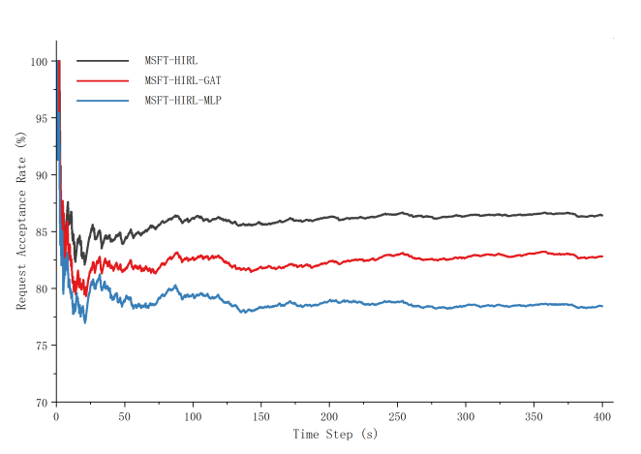  图 3 请求到达率为24时请求接受率趋势 | 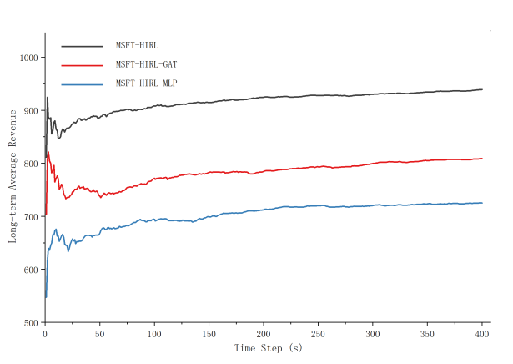  图 4 请求到达率为24时的长期平均收益

3.4 分层决策有效性分析
为验证分层决策结构对多播服务功能树编排性能的影响，本文设置MSFT-HIRL与MSFT-SingleDQN两组对比实验。其中，MSFT-HIRL采用高层部署决策与低层逐跳路由决策相结合的层次化结构，将复杂的联合编排任务分解为目标节点选择和路径构建两个子问题；MSFT-SingleDQN去除高低层分解结构，由单一DQN智能体直接完成节点部署与路径选择决策。实验结果表明，相较于MSFT-SingleDQN，MSFT-HIRL在请求接受率和长期平均收益方面均取得更优表现，同时构建的服务功能树边数更少。这说明层次化决策结构能够有效降低原始联合动作空间的搜索难度，使智能体在部署与路由之间形成更稳定的协同关系，从而提升多播服务功能树编排的成功率和资源利用效率。
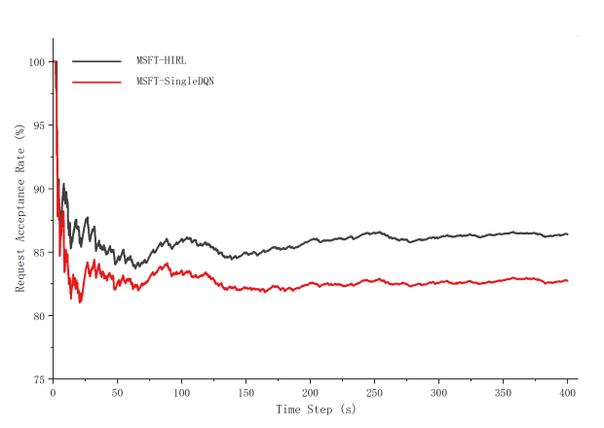  图 5 请求到达率为24时请求接受率趋势 | 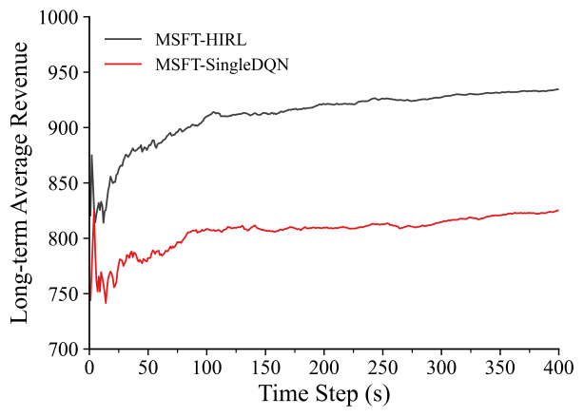  图 6 请求到达率为24时的长期平均收益

3.5 模型性能分析
为验证MSFT-HIRL在不同拓扑和不同模型设置下的整体性能，本文分别在US Backbone和Germany拓扑上比较MSFT-HIRL、MSFT-A2C、MSFT-PPO、MSFC-CE模型以及各消融变体随请求到达率变化的业务阻塞率。
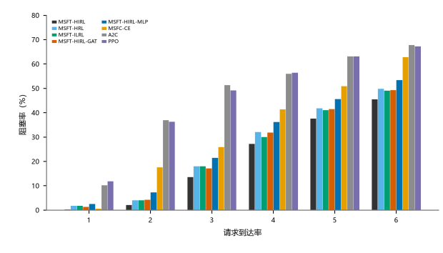  图 7 USBackbone拓扑下不同请求到达率下的请求阻塞率 | 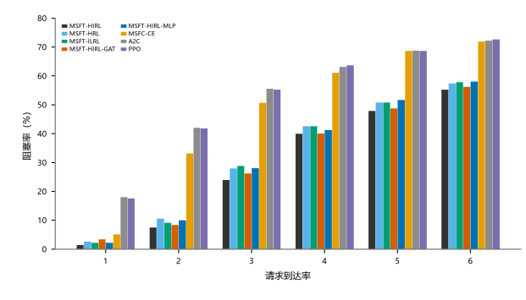  图 8 Germany50拓扑下不同请求到达率下的请求阻塞率
从跨拓扑角度看，MSFT-HIRL在US Backbone和Germany50两种拓扑下均能够保持较低的业务阻塞率和较高的请求接受率，说明本文方法并非只适用于单一网络结构，而是在不同规模、不同连通特征的物理网络中均具有较好的适应性。随着请求到达率逐渐增大，所有方法的阻塞率均呈上升趋势，这是由于网络中计算、存储和链路带宽资源被持续占用，后续请求可选择的部署节点和可行路径逐渐减少。相比之下，MSFT-HIRL的阻塞率增长幅度更平缓，在高负载场景下仍能保持更高的请求接受率，表明其在资源紧张条件下具有更强的编排稳定性。
从不同模型设置角度看，MSFT-A2C、MSFT-PPO和MSFT-D3QN虽然能够通过强化学习进行部署决策优化，但其动作选择主要依赖单层或相对扁平的决策结构，难以同时兼顾VNF部署位置选择、多播树构建以及链路资源复用之间的耦合关系。MSFC-CE作为启发式方法，在低负载场景下能够取得较好的接受效果，但随着请求到达率升高，其固定规则难以及时适应动态资源状态，阻塞率上升更明显。MSFT-HIRL通过目标感知图编码器提取当前请求、目的节点集合、树结构状态和资源状态之间的关联信息，并利用分层强化学习将复杂编排任务拆分为高层目标选择和低层逐跳路径构建两个子问题，从而减少无效探索，提高资源利用效率。因此，在不同到达率和不同拓扑下，MSFT-HIRL整体表现最优，验证了本文方法在多播服务功能链编排场景中的有效性和泛化能力。
为验证MSFT-HIRL是否能够在提高请求接受率的同时降低部署成本，本文进一步统计节点计算资源、节点存储资源和链路带宽资源的累计消耗量，并结合平均树长和树边复用率分析资源使用效率。
图 9 不同时间间隔下的节点存储资源消耗量变化 | 图 10 不同时间间隔下的节点计算资源消耗量变化
图 11 不同时间间隔下的链路带宽资源消耗量变化

结束语
针对传统启发式方法在多播SFC部署中易陷入局部最优、普通强化学习方法动作空间过大、无效探索较多和训练不稳定等问题，本文提出了一种基于候选约束分层强化学习的MSFT-HIRL算法。其中，高层策略用于选择VNF部署节点，低层策略用于构建多播路径，从而将复杂的联合优化问题拆分为部署与路由两个子任务，降低动作空间复杂度。在此基础上，引入候选约束机制，根据节点资源和链路带宽动态筛选可行动作，减少无效探索；采用模仿学习进行热启动，利用专家轨迹提高训练初期的部署能力；设计目标感知放置与路由耦合图编码器，使智能体在决策时同时感知网络结构、资源状态、剩余目的节点集合以及部署节点对后续路径扩展的影响；并通过优先经验回放和软更新机制提升有效样本利用率，增强训练稳定性。通过在不同网络拓扑和业务负载场景下与传统方法及主流强化学习方法进行比较，本文所提出的MSFT-HIRL算法有效降低了资源消耗和请求阻塞率，整体优化效果较为明显。
参考文献：
[1] SILVA M, SANTOS J, CURADO M. The path towards virtualized wireless communications: A survey and research challenges[J]. Journal of Network and Systems Management, 2024, 32: 12.
[2] DUBBA S, KILLI B R. Service function chain deployment in NFV-enabled networks: A comprehensive survey[J]. Journal of Network and Systems Management, 2026, 34: 115.
[3] KRISHNAMOHAN T, HARVEY P. Service function chain optimal composition and embedding: a systematic survey of optimisation approaches[J]. Computer Science Review, 2026, 62: 101010.
[4] YU Q, YANG F, SONG W, et al. A hierarchical reservation adaptive evolutionary algorithm based on NSGA-II for multiobjective optimization of networks[C]//2023 9th International Conference on Computer and Communications (ICCC). Chengdu, China: IEEE, 2023: 2269-2274.
[5] LI H, WANG L, ZHU Z, et al. Multicast service function chain orchestration in SDN/NFV-enabled networks: Embedding, readjustment, and expanding[J]. IEEE Transactions on Network and Service Management, 2023, 20(4): 4634-4651.
[6] LIU L, TAN S, GUO S, et al. Joint dynamic VNF placement and delay and jitter aware multicast routing in NFV-enabled SDNs[J]. IEEE Transactions on Mobile Computing, 2025, 24(11): 11764-11778.
[7] OZAKI S, SATO T, OKI E. Multi-source multicast service chaining model guaranteeing reliability of network services[J]. Computer Networks, 2024, 241: 110204.
[8] ZHANG Y, YANG F, SONG W, et al. Multicast SFC mapping algorithm based on comprehensive evaluation[C]//2023 9th International Conference on Computer and Communications (ICCC). Chengdu, China: IEEE, 2023: 506-511.
[9] 刘亮,陈翔,桂晓菁, 等. 基于延迟和抖动感知的多播服务功能树嵌入算法[J]. 电子与信息学报, 2024, 46(1): 184-194.
[10] GHOLAMREZAEI M, MIRJALILY G, EBRAHIMI M. A comparative analysis of two-stage approaches for embedding network function virtualization enabled multicast services[J]. IET Communications, 2024, 18(13): 778-788.
[11] 爱因坦, 阮宏玮, 刘翰林, 等. 基于强化学习的服务功能链部署综述[J]. 计算机研究与发展, 2026, 63(2): 505-524.
[12] HE N, YANG S, LI F, et al. Leveraging deep reinforcement learning with attention mechanism for virtual network function placement and routing[J]. IEEE Transactions on Parallel and Distributed Systems, 2023, 34(4): 1186-1201.
[13] AI Y, LI H, RUAN H, et al. A heterogeneous graph neural network assisted multi-agent reinforcement learning for parallel service function chain deployment[J]. Journal of King Saud University - Computer and Information Sciences, 2025, 37: 236.
[14] ZHANG P, CHEN L, WANG J, et al. Topology-aware deep reinforcement learning for dynamic multicast routing in software-defined networks[J]. Future Internet, 2026, 18(6): 281.
[15] ZHU D, LIN J, DENG X, et al. An intelligent algorithm based on GNN and SAC for service function chain deployment[C]//2025 IEEE 25th International Conference on Communication Technology (ICCT). IEEE, 2025: 1-6.
[16] KONG X, PENG L. Deep reinforcement learning-based service function chains (SFCs) deployment[J]. Journal of Networking and Network Applications, 2024, 4(2): 94-101.
[17] DING M, GUO Y, HUANG Z, et al. GROM: a generalized routing optimization method with graph neural network and deep reinforcement learning[J]. Journal of Network and Computer Applications, 2024, 229: 103927.
[18] ROS S, TAM P, SONG I, et al. Handling efficient VNF placement with graph-based reinforcement learning for SFC fault tolerance[J]. Electronics, 2024, 13(13): 2552.
[19] YE M, ZHAO C, WEN P, et al. DHRL-FNMR: an intelligent multicast routing approach based on deep hierarchical reinforcement learning in SDN[J]. IEEE Transactions on Network and Service Management, 2024, 21(5): 5733-5755.
[20] PENZKOFER A, SCHAEFER S, STROHM F, et al. Int-HRL: towards intention-based hierarchical reinforcement learning[J]. Neural Computing and Applications, 2025, 37(28): 18823-18834.
[21] GAVENSKI N, FELIPE M, LUCK M, et al. Imitation learning: A survey of learning methods, environments and metrics[EB/OL]. arXiv:2404.19456, 2024.
[22] WANG X, WANG S, LIANG X, et al. Deep reinforcement learning: A survey[J]. IEEE Transactions on Neural Networks and Learning Systems, 2024, 35(4): 5064-5078.
[23] WU B, CHEN D, ABHISHEK N V, et al. D3T: Double deep Q-network decision transformer for service function chain placement[C]//2023 IEEE 24th International Conference on High Performance Switching and Routing (HPSR). IEEE, 2023: 167-172.
[24] VRAHATIS A G, LAZAROS K, KOTSIANTIS S. Graph attention networks: A comprehensive review of methods and applications[J]. Future Internet, 2024, 16(9): 318.
[25] LU H, WANG L, MA X, et al. A survey of graph neural networks and their industrial applications[J]. Neurocomputing, 2025, 614: 128761.
[26] CARRASCO-DAVIS R A, LEE S, CLOPATH C, et al. Uncertainty prioritized experience replay[J]. Reinforcement Learning Journal, 2025, 6: 585-623.

